PRESSINFORMATION BECCO Pullert med LED
26 juni 2013.
__________________________________________________________
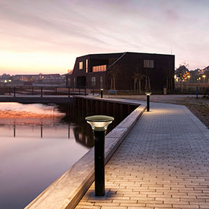 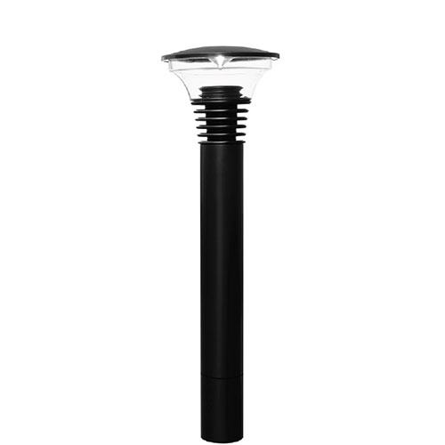
Fox Design lanserar nu BECCO som pollare. Pollaren har, precis som den höga stolpen BECCO, ett rotationssymmetriskt lykthuvud med den unika kylflänsen. Design arkitekterna Susanne Grönlund
och Karin Andersen.
Becco kännetecknas av stolpfästets vågform. Denna vågform fortsätter upp på skärmen likt reflekterande ringar som breder ut sig i vatten. Stolpfästet är dessutom lamphållare och kylfläns. Ljuskällan är dold och det indirekta ljuset är bländfritt och sprids via armaturens välvda tak.
Kylflänsen och taket är tillverkade av aluminium och som standard svartlackerade, grafit- eller silvergrå. Skärmen är gjuten av long-life polykarbonat och försedd med akryl på båda sidor för att göra den mycket resistent mot solens UV-strålar.
Becco är från början designad för LED och det har varit en grundläggande idé att kombinera design med nödvändiga komponenter, som tex. kylfläns.
Återigen är det BRIDGELUX LED vi använder därför att den amerikanska produkten har så hög kvalitet och vi uppnår lång livslängd och hög tillförlitlighet utan att kompromissa med ljuskvaliteten. Dessutom får vi en flexibel produkt då vi kan leverera BRIDGELUX i olika färgtemperaturer och färgåtergivning upp till Ra 90. Vi har valt färgen 2700K och Ra90 som standard alternativt 3000K och Ra 80.
Det är långt ifrån bara kylflänsen och LED-modulen som är smart på Becco. Armaturen kan även utrustas med elektronik för att möjliggöra fjärrstyrning.
Vi kan leverera en kontrollbox som monteras i pollarröret, utrustad med ett SIM-kort, som gör det möjligt att fjärrstyra armaturen över internet. Dessutom kan armaturerna kommunicera med varandra - antingen trådlöst eller via elnätet. Elektroniken levereras av företaget North Sensor och ger oss goda möjligheter att både spara energi och ge ökad säkerhet.
Tekniken passar mycket bra till exempelvis företagens parkeringsplatser, där det om natten inte finns behov av belysning, men så snart det kommer någon gående kan hela eller delar av parkeringsplatsen lysas upp. Likaså kan armaturerna med fördel användas i parker, där de snabbt kan se till att det blir ljust, när det kommer människor gående, men se till att spara energi när parken är tom. Vad sägs om att armaturen tänds 100m innan du kommer fram och släcks 100m efter att du passerat?
Med våra armaturer behöver du inte kompromissa med ljusmängden när du vill spara energi, vilket kan
bidra till att öka säkerheten.
LED typ: BRIDGELUX ES
Energiförbrukning: max 19W vid 700 mA (Standard 13,5W, 500 mA)
Effekt: 7, 10,5 eller 16W
Brinntid: min 50.000 timmar vid ta max 25 ° C (L70)
Färgtemperatur: 2700 eller 3000K
Färgåtergivning: Ra 90 (2700K) Ra 80 (3000K)
Effektivitet: 58%

Ladda hem högupplösta bilder och text från MyNewsDesk nedan, eller följ denna länk:
http://www.mynewsdesk.com/se/pressroom/foxdesign/pressrelease/list

För mer information, kontakta:
Tore Larsson, VD, 08-440 85 41, tore@foxdesign.se eller Jesper Nörthen, produktchef, 070-323 08 93, jesper@foxdesign.se

